В Липецком областном колледже искусств им. К.Н. Игумнова продолжается большая работа в рамках регионального проекта «Культурная среда». Приобретены музыкальные инструменты для студентов : пианистам- новые рояли и фортепиано (16 штук), для студентов - эстрадников получены великолепные саксофоны ( 4 инструмента), а также гитары и ударные установки , для духовиков – замечательные трубы, тромбоны и фагот (5 инструментов).

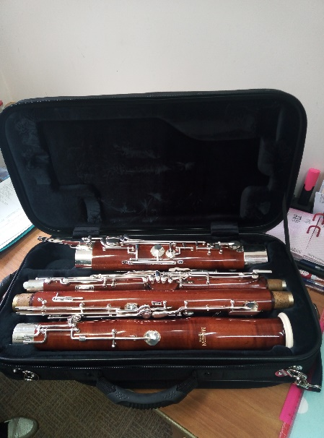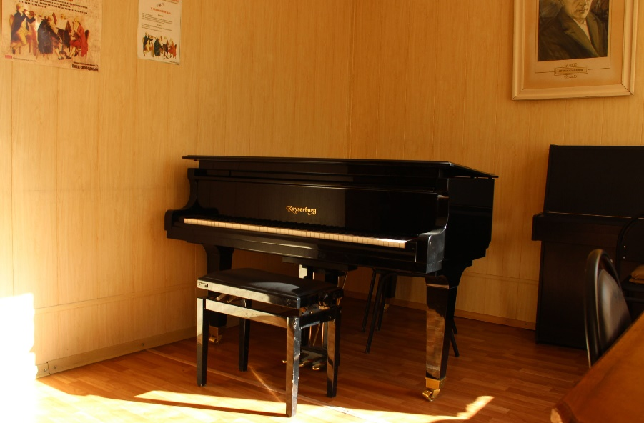

Для организации учебного процесса сегодня необходима современная компьютерная техника, Липецкий областной колледж искусств в рамках проекта получил дополнительно интерактивные панели и необходимую компьютерную мебель.
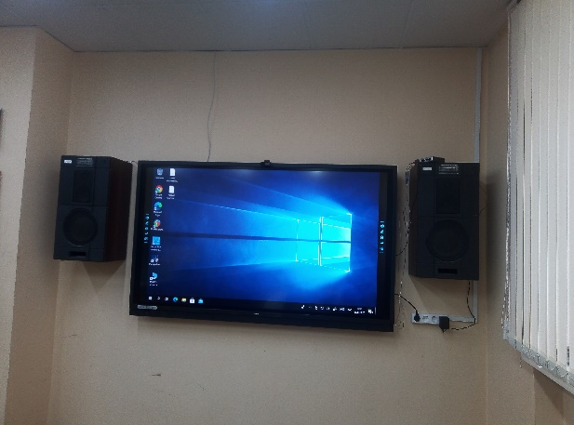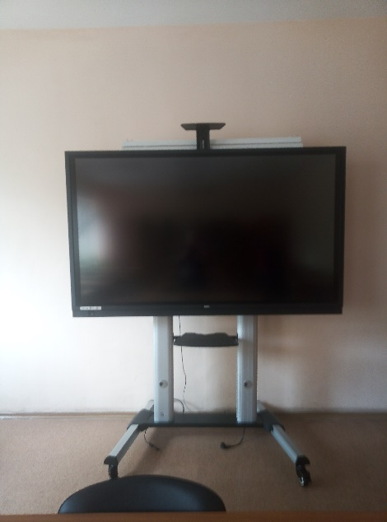
Студентов специальности «Театральное творчество» порадовало новое световое и звуковое оборудование.
В рамках Проекта были дополнительно приобретены учебники (922 экземпляра) и замечательные нотные издания 2524экземпляров.
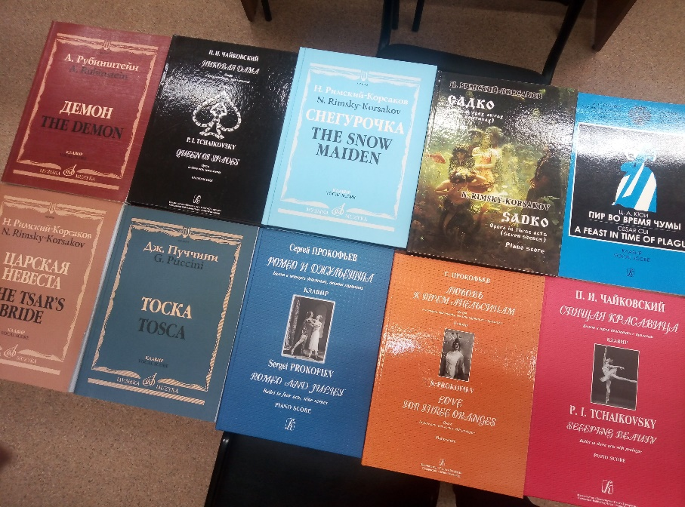

Не забывая о здоровом образе жизни, приобретено спортивное оборудование, в арсенале колледжа теперь есть самые различные тренажеры-всего 20 единиц, и студенты, и преподаватели смогут ими воспользоваться, чтобы стать здоровее и красивее.
Цель проекта «Культурная среда» не просто обеспечить колледжи и школы искусств необходимыми музыкальными инструментами и оборудованием, а помочь им , создав современные условия для становления профессионала- музыканта, актера или художника.

